

长沙工业学院

实验（训）报告

课程名称 数据结构与算法 | 课程编码 18BJ004

学院 艺术与设计学院

专业班级 虚拟现实25级2班
姓名 袁群杰 | 学号 202504170231

小组成员 无

实验（训）地点 9-北509

实验（训）时间 2026 年 10 月 9 日

实验（训）类型 □演示性 ☑验证性 □综合性 □设计研究 □其它

指导老师 何思熙

（2025版）
填写说明
一、封面填写
1.“课程名称”与“课程编码”须与教学大纲中完全一致
2.“学院”指学生所在学院
3.“专业班级”须用全称，如电子商务专业1班，写作“电子商务202401班”
4. “小组成员”按实际情况填写，如为个人独立完成的实验（训），则此处填“无”
5. “实验（训）地点”须填写清楚教学楼名称、教室编号及实验（训）室名称，例如“9号栋102物联网技术仿真实训室”
6.“实验（训）时间”须填写完整，例如2024年9月29日完成的实验（训），写作“2024年9月29日”，如果是持续几天完成的实验（训），写作“2024年9月25日至2024年9月30日”
7.“实验（训）类型”须选择表格中列举的一项，并在相应类型前的方框内划√
二、报告内容填写
1.本报告中“实验（训）项目名称”须与实验大纲中实验（训）项目名称保持一致
2.本报告列表中第一项至第四项内容由学生在指导教师指导下填写，学生可以用黑色钢笔或水性笔手工填写，填写内容要求具体、真实，字迹要求工整、清晰，学生也可以填写电子稿后再打印，电子稿文档格式为汉字“宋体（中文正文）小四、固定值21倍行距”、数字 “新罗马字体”
3.以分组形式开展的实验（训）项目，每位学生须根据不同分工撰写各自的实验（训）报告，且内容不得雷同
4.实验（训）报告存在的错误和不足之处，指导教师批改过程中要用红笔予以标注，并给出明确的评语
5.“实验（训）成绩评定”包括评语和分数（等级）两个部分，由实验（训）指导教师用红笔手工填写，评语要与学生报告的分数（等级）相匹配，且不同学生报告的评语不能雷同

实验（训）项目名称 | 双向链表与循环链表操作及应用
一、实验（训）目的
- 理解双向链表与循环链表的存储结构特点，掌握链表连续内存存储原理。
- 掌握双向链表与循环链表初始化、插入、删除、查找、遍历等基本操作。
- 掌握双向链表与循环链表操作的时间复杂度分析方法，理解链表适合频繁插入删除的特性。
- 通过阶梯式任务训练，提升学生从基础实现到综合应用的代码设计能力，为后续学习打下对比基础。
二、实验（训）环境（实验或实训仪器设备等）
1. 操作系统：Windows/Mac OS；
2. 开发工具：Dev-Cpp/CodeBlocks；
3. 辅助工具：浏览器（用于查阅官方文档）。
三、实验（训）内容（原理、操作步骤等）
任务1：基础任务——双向链表初始化、插入与遍历（简单）
任务描述：定义双向链表结点结构，实现双向链表初始化、尾部插入、指定位置插入、正向与逆向遍历操作，直观感受双向链表可双向访问的结构优势。
任务要求：
1.定义双向链表结点，包含数据域、前驱指针、后继指针；
2.实现双向链表初始化，创建空链表；
3.实现批量尾部插入、指定位置插入，规范修改前驱、后继双指针；
4.完成正向遍历、逆向遍历，输出所有结点数据；
5.分析双向链表插入、遍历操作的时间复杂度，对比单链表访问优势。
（1）设计思路
双向链表结点 DNode 在单链表基础上增加前驱指针 prev，与后继指针 next 成对出现；DoubleLinkList 类持有表头指针，构造时 new 一个仅占位的表头结点得到空链表。PushBack 尾插：纯指针走到表尾，令尾结点 next 指向新结点、新结点 prev 指回尾结点。Insert 按位序插入：先定位第 i 个结点 p，按「①新结点前驱←p 的前驱、②新结点后继←p、③p 前驱的后继←新结点、④p 的前驱←新结点」的顺序修改双指针，先接新结点再断旧指针，避免断链。正向遍历沿 next、逆向遍历先走到尾再沿 prev 回走，均为只读。插入需先定位，最坏 O(n)；遍历 O(n)；相比单链表，双向链表可 O(1) 找到前驱，逆向访问是其结构优势。

- 程序源码
// 任务1：双向链表初始化、插入与遍历（基础必做）
// 结点含前驱 prev、后继 next 双指针；尾插 + 按位序插入；正向/逆向遍历
#include <iostream>
using namespace std;
// 双向链表结点：数据域 + 前驱指针 + 后继指针
template <typename DataType>
struct DNode {
DataType data;
DNode* prev; // 前驱指针
DNode* next; // 后继指针
DNode() : prev(nullptr), next(nullptr) {}
explicit DNode(DataType v) : data(v), prev(nullptr), next(nullptr) {}
};
// 带表头结点的双向链表：表头仅占位，不存有效数据
template <typename DataType>
class DoubleLinkList {
public:
DoubleLinkList() : length(0) { head = new DNode<DataType>(); } // 初始化空链表
~DoubleLinkList() { // 逐结点释放
DNode<DataType>* p = head;
while (p != nullptr) {
DNode<DataType>* q = p->next;
delete p;
p = q;
}
}
// 尾部插入：纯指针走到表尾，同时修改尾结点后继与新结点前驱
void PushBack(DataType x) {
DNode<DataType>* p = head;
while (p->next != nullptr) p = p->next;
DNode<DataType>* s = new DNode<DataType>(x);
p->next = s;
s->prev = p;
length++;
}
// 在位序 i 插入（1 ≤ i ≤ length+1）：先定位第 i 个结点 p，再改双指针
bool Insert(int i, DataType x) {
if (i < 1 || i > length + 1) {
cout << "插入失败：位置 " << i << " 不合法" << endl;
return false;
}
DNode<DataType>* p = head->next;
for (int k = 1; k < i && p != nullptr; k++) p = p->next; // p 指向第 i 个结点（i=length+1 时 p 为空）
DNode<DataType>* s = new DNode<DataType>(x);
s->prev = p->prev; // ① 新结点前驱指向原第 i 个结点的前驱
s->next = p; // ② 新结点后继指向原第 i 个结点
p->prev->next = s; // ③ 前驱结点的后继改指新结点
p->prev = s; // ④ 原结点的前驱改指新结点
length++;
return true;
}
bool Empty() const { return head->next == nullptr; }
// 正向遍历：从第一个有效结点沿 next 走到表尾（只读）
void TraverseForward() const {
if (Empty()) { cout << "链表为空！" << endl; return; }
cout << "正向遍历：";
for (DNode<DataType>* p = head->next; p != nullptr; p = p->next) cout << p->data << " ";
cout << endl;
}
// 逆向遍历：先走到表尾，再沿 prev 逐个回走（只读）
void TraverseBackward() const {
if (Empty()) { cout << "链表为空！" << endl; return; }
DNode<DataType>* p = head->next;
while (p->next != nullptr) p = p->next;
cout << "逆向遍历：";
for (; p != head; p = p->prev) cout << p->data << " ";
cout << endl;
}
private:
DNode<DataType>* head; // 表头指针
int length; // 有效元素个数
};
int main() {
DoubleLinkList<int> L;
cout << "== 初始化：带表头双向链表创建完成 ==" << endl;
L.TraverseForward();
cout << "\n== 尾部批量插入：10 20 30 40 50 ==" << endl;
L.PushBack(10);
L.PushBack(20);
L.PushBack(30);
L.PushBack(40);
L.PushBack(50);
L.TraverseForward();
L.TraverseBackward();
cout << "\n== 在位序 3 插入 25，在位序 1 插入 5 ==" << endl;
L.Insert(3, 25);
L.Insert(1, 5);
L.TraverseForward();
L.TraverseBackward();
return 0;
}

（3）运行截图
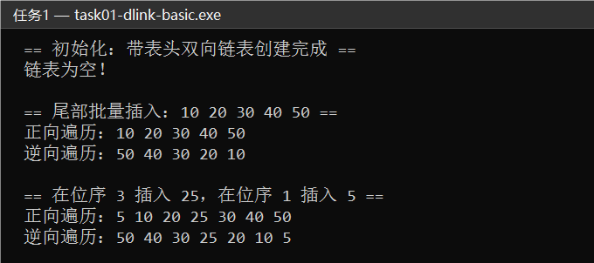
任务2：提高任务——双向链表删除、查找与修改（中等）
任务描述：在完整双向链表基础上，实现按值查找、按位置删除、结点数据修改操作，熟练掌握双向链表删除时双指针联动修改逻辑，规避断链问题。
任务要求：
1.实现双向链表按位置、按值查找功能，返回结点地址或位置下标；
2.实现结点删除操作，依次修改前驱结点后继指针、后继结点前驱指针；
3.释放被删除结点内存，避免内存泄漏，保证链表结构完整；
4.实现结点数据修改功能，操作后遍历输出链表验证结果；
5.总结双向链表增删操作的指针修改顺序，归纳易错点。
（1）设计思路
在任务1 双向链表基础上扩展三个操作：按位置查找 GetNode(i) 返回第 i 个结点地址（不合法返回 nullptr），按值查找 Locate(x) 返回位序（找不到返回 0），二者均为顺序扫描 O(n)。删除 Delete(i)：先 GetNode 定位 p，按「p 前驱的后继跨过 p 指向 p 的后继、p 后继的前驱指回 p 的前驱」双指针联动摘结点，尾结点删除时需判空后继再改前驱，最后 delete p 释放内存，防止泄漏与断链。修改 Modify(i,x) 定位后直接改数据域。每次操作后正反遍历验证，可直观看到删除后逆向序列同步变化，说明双指针修改正确。删除定位 O(n)、摘除本身 O(1)。

（2）程序源码
// 任务2：双向链表删除、查找与修改（提高）
// 按位置查找返回结点地址、按值查找返回位序；删除时双指针联动；修改后遍历验证
#include <iostream>
using namespace std;
template <typename DataType>
struct DNode {
DataType data;
DNode* prev;
DNode* next;
DNode() : prev(nullptr), next(nullptr) {}
explicit DNode(DataType v) : data(v), prev(nullptr), next(nullptr) {}
};
template <typename DataType>
class DoubleLinkList {
public:
DoubleLinkList() : length(0) { head = new DNode<DataType>(); }
~DoubleLinkList() {
DNode<DataType>* p = head;
while (p != nullptr) {
DNode<DataType>* q = p->next;
delete p;
p = q;
}
}
void PushBack(DataType x) {
DNode<DataType>* p = head;
while (p->next != nullptr) p = p->next;
DNode<DataType>* s = new DNode<DataType>(x);
p->next = s;
s->prev = p;
length++;
}
// 按位置查找：返回第 i 个结点地址（位序从 1 开始），不合法返回 nullptr
DNode<DataType>* GetNode(int i) const {
if (i < 1 || i > length) return nullptr;
DNode<DataType>* p = head->next;
for (int k = 1; k < i; k++) p = p->next;
return p;
}
// 按值查找：返回位序，找不到返回 0
int Locate(DataType x) const {
int idx = 0;
for (DNode<DataType>* p = head->next; p != nullptr; p = p->next) {
idx++;
if (p->data == x) return idx;
}
return 0;
}
// 删除位序 i：前驱的后继跨过 p，后继的前驱指回前驱，再释放 p
bool Delete(int i, DataType& x) {
DNode<DataType>* p = GetNode(i);
if (p == nullptr) {
cout << "删除失败：位置 " << i << " 不合法" << endl;
return false;
}
p->prev->next = p->next; // ① 前驱结点的后继指向 p 的后继
if (p->next != nullptr) // ② p 若有后继，其后继的前驱指回 p 的前驱
p->next->prev = p->prev;
x = p->data;
delete p; // ③ 释放结点，避免内存泄漏
length--;
return true;
}
// 修改位序 i 的结点数据
bool Modify(int i, DataType x) {
DNode<DataType>* p = GetNode(i);
if (p == nullptr) {
cout << "修改失败：位置 " << i << " 不合法" << endl;
return false;
}
p->data = x;
return true;
}
void TraverseForward() const {
cout << "正向遍历：";
for (DNode<DataType>* p = head->next; p != nullptr; p = p->next) cout << p->data << " ";
cout << " (length=" << length << ")" << endl;
}
void TraverseBackward() const {
if (head->next == nullptr) { cout << "链表为空！" << endl; return; }
DNode<DataType>* p = head->next;
while (p->next != nullptr) p = p->next;
cout << "逆向遍历：";
for (; p != head; p = p->prev) cout << p->data << " ";
cout << endl;
}
private:
DNode<DataType>* head;
int length;
};
int main() {
DoubleLinkList<int> L;
int a[6] = {10, 20, 30, 40, 50, 60};
for (int i = 0; i < 6; i++) L.PushBack(a[i]);
cout << "== 初始链表（尾插 10 20 30 40 50 60） ==" << endl;
L.TraverseForward();
cout << "\n== 按值查找 40 ==" << endl;
int pos = L.Locate(40);
if (pos) cout << "40 在位序 " << pos << endl;
else cout << "未找到 40" << endl;
cout << "\n== 按位置查找位序 2（返回结点地址） ==" << endl;
DNode<int>* p = L.GetNode(2);
if (p) cout << "位序 2 结点地址: " << p << "，数据: " << p->data << endl;
cout << "\n== 删除位序 3 和位序 1 ==" << endl;
int x = 0;
if (L.Delete(3, x)) cout << "被删元素: " << x << endl;
if (L.Delete(1, x)) cout << "被删元素: " << x << endl;
L.TraverseForward();
L.TraverseBackward();
cout << "\n== 修改位序 1 为 5、位序 4 为 45，遍历验证 ==" << endl;
L.Modify(1, 5);
L.Modify(4, 45);
L.TraverseForward();
return 0;
}

（3）运行截图
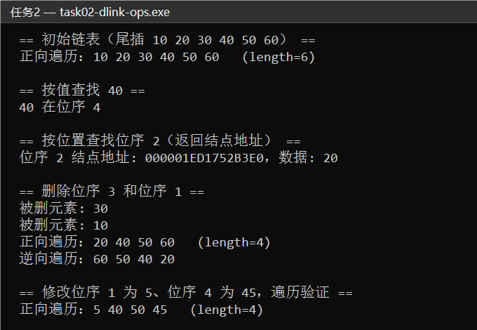
任务3：拓展任务——循环链表综合实操（较难）
任务描述：分别实现单向循环链表、双向循环链表的创建、首尾闭环衔接、遍历、插入、删除操作，掌握循环链表无边界闭环特性，区分普通链表与循环链表的操作差异。
任务要求：
1.单向循环链表：创建链表，将尾结点后继指针指向头结点，实现闭环；设计遍历终止条件，规避死循环；完成插入删除与闭环修复；
2.双向循环链表：实现首尾结点双向互指闭环，完成双向遍历、定点增删操作，保证闭环结构不失效；
3.对比普通链表与循环链表的遍历逻辑、边界处理、适用场景；
4.分析循环链表操作的时间复杂度，总结闭环结构的优缺点。
（1）设计思路
循环链表的要点是闭环与终止条件。单向循环链表：空表时表头自指（head->next=head），尾插沿环走到 p->next==head 的尾结点，接入新结点后令其 next 指回 head 完成闭环修复；遍历从第一个有效结点出发，以「绕回表头 p!=head」为终止条件，规避死循环；删除摘结点后环自动保持。双向循环链表：表头 prev 指尾、尾 next 指头，首尾双向互指；尾插由 head->prev 直接 O(1) 找到尾结点，按位序插删复用「先接新、后断旧」的双指针修改顺序，逆向遍历沿 prev 从尾走到头。程序最后输出闭环校验与两类链表的对比：普通链表以 nullptr 为界，循环链表以绕回表头为界，可从任一结点访问全表，适合轮转调度场景。

（2）程序源码
// 任务3：循环链表综合实操（拓展）
// 单向循环链表：尾结点后继指回表头形成闭环，遍历终止条件 p != head
// 双向循环链表：首尾双向互指闭环，支持双向遍历与定点增删
#include <iostream>
using namespace std;
// —— 单向循环链表（带表头，尾结点 next 指回 head） ——
class CircularLinkList {
public:
CircularLinkList() : length(0) { head = new Node(); head->next = head; } // 初始化：头自指成环
~CircularLinkList() {
Node* p = head->next;
while (p != head) { // 终止条件：绕回表头即停，规避死循环
Node* q = p->next;
delete p;
p = q;
}
delete head;
}
// 尾插：沿环走到尾（p->next == head），接上新结点后保持闭环
void PushBack(int x) {
Node* p = head;
while (p->next != head) p = p->next;
Node* s = new Node(x);
p->next = s;
s->next = head; // 闭环修复：新尾的后继指回表头
length++;
}
// 在位序 i 插入（1 ≤ i ≤ length+1）
bool Insert(int i, int x) {
if (i < 1 || i > length + 1) return false;
Node* p = head;
for (int k = 1; k < i; k++) p = p->next; // p 停在第 i-1 个结点
Node* s = new Node(x);
s->next = p->next;
p->next = s;
length++;
return true;
}
// 删除位序 i，闭环修复
bool Delete(int i, int& x) {
if (i < 1 || i > length) return false;
Node* p = head;
for (int k = 1; k < i; k++) p = p->next;
Node* d = p->next;
p->next = d->next; // 摘下结点，环自动保持
x = d->data;
delete d;
length--;
return true;
}
// 遍历：从第一个有效结点出发，绕回表头即终止
void Traverse() const {
cout << "单向循环链表：";
for (Node* p = head->next; p != head; p = p->next) cout << p->data << " ";
cout << " (尾结点next->" << (TailNextIsHead() ? "head，闭环正常" : "其他，闭环异常！") << ")" << endl;
}
bool TailNextIsHead() const {
Node* p = head;
while (p->next != head) p = p->next;
return p->next == head;
}
private:
struct Node {
int data;
Node* next;
Node(int v = 0) : data(v), next(nullptr) {}
};
Node* head;
int length;
};
// —— 双向循环链表（带表头，首尾双向互指） ——
class DoubleCircularList {
public:
DoubleCircularList() : length(0) {
head = new DNode();
head->next = head; // 空表：头结点前后都指向自己
head->prev = head;
}
~DoubleCircularList() {
DNode* p = head->next;
while (p != head) {
DNode* q = p->next;
delete p;
p = q;
}
delete head;
}
void PushBack(int x) {
DNode* tail = head->prev; // 表头前驱即尾结点
DNode* s = new DNode(x);
s->prev = tail;
s->next = head;
tail->next = s;
head->prev = s; // 双向闭环修复
length++;
}
bool Insert(int i, int x) {
if (i < 1 || i > length + 1) return false;
DNode* p = head->next;
for (int k = 1; k < i; k++) p = p->next; // 第 i 个结点（可绕回 head）
DNode* s = new DNode(x);
s->prev = p->prev;
s->next = p;
p->prev->next = s;
p->prev = s;
length++;
return true;
}
bool Delete(int i, int& x) {
if (i < 1 || i > length) return false;
DNode* p = head->next;
for (int k = 1; k < i; k++) p = p->next;
p->prev->next = p->next;
p->next->prev = p->prev;
x = p->data;
delete p;
length--;
return true;
}
void TraverseForward() const {
cout << "双向循环-正向：";
for (DNode* p = head->next; p != head; p = p->next) cout << p->data << " ";
cout << endl;
}
void TraverseBackward() const {
cout << "双向循环-逆向：";
for (DNode* p = head->prev; p != head; p = p->prev) cout << p->data << " ";
cout << endl;
}
bool ClosureOK() const {
DNode* tail = head->prev;
return head->prev == tail && tail->next == head;
}
private:
struct DNode {
int data;
DNode* prev;
DNode* next;
DNode(int v = 0) : data(v), prev(nullptr), next(nullptr) {}
};
DNode* head;
int length;
};
int main() {
cout << "== 单向循环链表（内置 1 3 5 7 9） ==" << endl;
CircularLinkList C;
int a1[5] = {1, 3, 5, 7, 9};
for (int i = 0; i < 5; i++) C.PushBack(a1[i]);
C.Traverse();
cout << "\n-- 在位序 2 插入 2，删除位序 5 --" << endl;
C.Insert(2, 2);
int x = 0;
C.Delete(5, x);
cout << "被删元素: " << x << endl;
C.Traverse();
cout << "\n== 双向循环链表（内置 1 3 5 7 9） ==" << endl;
DoubleCircularList D;
for (int i = 0; i < 5; i++) D.PushBack(a1[i]);
D.TraverseForward();
D.TraverseBackward();
cout << "\n-- 在位序 1 插入 0，删除位序 3 --" << endl;
D.Insert(1, 0);
D.Delete(3, x);
cout << "被删元素: " << x << endl;
D.TraverseForward();
D.TraverseBackward();
cout << "\n== 闭环校验与对比 ==" << endl;
cout << "双向循环链表首尾互指: " << (D.ClosureOK() ? "正常" : "异常！") << endl;
cout << "对比：普通链表遍历以 nullptr 为界，循环链表以\"绕回表头\"为界；" << endl;
cout << "循环链表可从任一结点出发访问全表，适合环形轮转调度场景，但增删时须修复闭环防死循环。" << endl;
return 0;
}

（3）运行截图
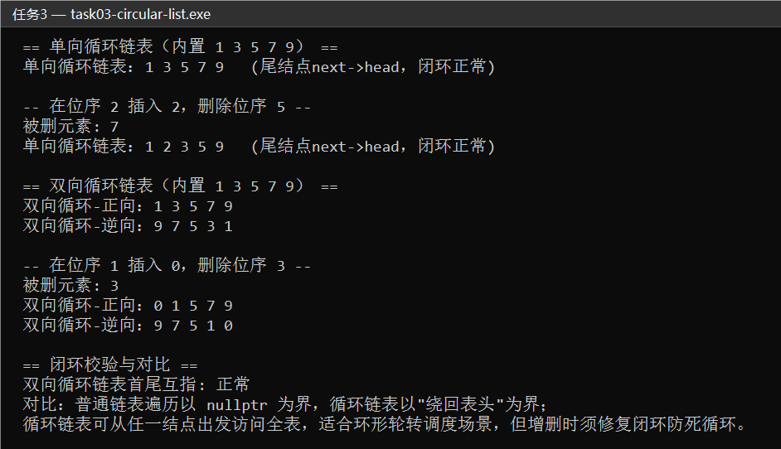
- 实验（训）总结（实验或实训结果分析、实验或实训中碰到的问题及解决方法、心得等）
本次实验在单链表之后实现了双向链表与循环链表：任务1 完成双向链表的初始化、尾插、按位序插入与正反遍历；任务2 实现按位置/按值查找、双指针联动的删除与结点修改；任务3 进一步实现单向循环与双向循环两种闭环链表的创建、遍历、插入和删除，并做了闭环校验与两类结构对比。与单链表相比，双向链表每个结点多一个前驱指针，空间略增，但可双向访问、删除时无需再找前驱，逆向遍历 O(n) 即可达；循环链表取消了 nullptr 边界，以「绕回表头」为遍历终止条件，能从任意结点出发遍历全表，适合约瑟夫环、轮转调度等场景。碰到的问题：一是插入时先把 p->prev 指向新结点导致旧前驱地址丢失、链表断链，改为先接新结点四步顺序后解决；二是循环链表遍历误用 p!=nullptr 作终止条件导致死循环，改为 p!=head 后解决；三是双向循环链表空表时 head->prev 的处理，通过空表自指（前后都指向自己）统一了边界。心得：双向与循环链表的所有操作都围绕「先保存后继/前驱，再修改指针，最后闭环校验」进行，动手前画好指针变化图、操作后正反遍历双向验证，是规避断链与死循环的关键。

实验（训）成绩评定（从实验或实训思路、步骤、结果、总结等方面给出评价）
教师写出评语，注意，学生通过学习通提交实验报告，教师在学习通平台可以批改，可以输入评语。也可以下载后打评语保存。但是建议直接通过学习通输入评语。

分数（等级）：
评阅教师：
年 月 日

